Wykonaj aplikację konsolową oraz desktopową według wskazań. Wykonaj dokumentację do utworzonych aplikacji zgodnie z opisem

Algorytm wyszukiwania binarnego – krótkie wyjaśnienie
Algorytm wyszukiwania binarnego służy do szybkiego znajdowania elementu w posortowanej tablicy lub liście.

Zasada działania:
- Sprawdzamy element znajdujący się w środku zbioru.
- Porównujemy go z szukaną wartością.
- Jeśli wartości są równe – element został znaleziony.
- Jeśli szukana wartość jest mniejsza – przeszukujemy lewą połowę.
- Jeśli większa – przeszukujemy prawą połowę.
- Czynność powtarzamy aż do znalezienia elementu lub wyczerpania zakresu.

Przykład:
Tablica: [2, 5, 8, 12, 16, 23, 38]
Szukana liczba: 16
1. Środek = 12 → szukamy w prawej połowie.
2. Środek = 23 → szukamy w lewej połowie.
3. Środek = 16 → znaleziono.

Część I. Aplikacja konsolowa

- Napisz program w C++, który:
- Wczyta z pliku dane.txt ciąg liczb całkowitych (każda liczba jest zapisana w nowej linii)
- Poprosi użytkownika o podanie liczby do wyszukania (klawiatura).
- Posortuje wczytane dane własnym algorytmem sortowania (bez funkcji bibliotecznych do sortowania).
- Wykona wyszukiwanie binarne i poda:
  - indeks znalezionego elementu (w posortowanej tablicy) albo informację, że element nie występuje.
- Wymagania organizacyjne:
- Każdy etap ma być zrealizowany w oddzielnej funkcji/metodzie:
  - wczytanie danych,
  - sortowanie,
  - wyszukiwanie binarne,
  - pobranie liczby od użytkownika,
  - wypisanie wyniku.

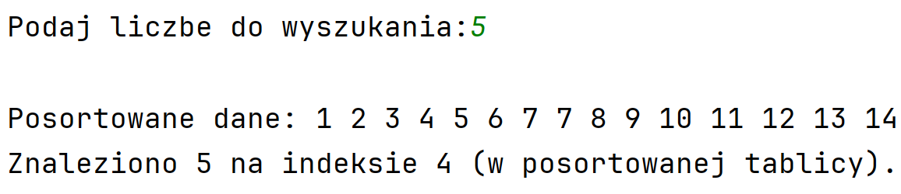
Część II. Aplikacja mobilna

Aplikacja mobilna „RGB Color Picker”

Wykonaj aplikację Android mobilną, która pozwala użytkownikowi wybrać kolor za pomocą trzech suwaków RGB i wyświetlić wynik.

- Aplikacja ma umożliwiać ustawienie wartości kanałów:
- R (Red – czerwony)
- G (Green – zielony)
- B (Blue – niebieski)
- Każdy kanał ma przyjmować wartości z zakresu 0–255. Po ustawieniu suwaków i naciśnięciu przycisku aplikacja ma:
- Wyświetlić wybrany kolor w wyznaczonym elemencie typu View (np. prostokąt/pole koloru).
- Wyświetlić zapis szesnastkowy wybranego koloru w polu tekstowym, w formacie np. #RRGGBB.

- Wymagania funkcjonalne
- W aplikacji znajdują się trzy suwaki (SeekBar):
  - suwak R (0–255)
  - suwak G (0–255)
  - suwak B (0–255)
- Przy suwakach powinny być widoczne aktualne wartości liczbowe (np. w TextView obok każdego suwaka), aby użytkownik widział ustawione liczby.
- W aplikacji znajduje się przycisk: „Wyświetl kolor”.
- Po kliknięciu przycisku:
  - aplikacja oblicza kolor z aktualnych wartości R, G, B,
  - ustawia tło wskazanego elementu View na ten kolor,
  - wyświetla w polu tekstowym wartość koloru w systemie szesnastkowym (HEX), np. #1A7F00.
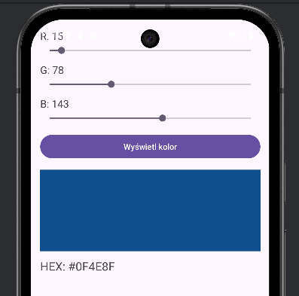

Część III. Dokumentacja kodu aplikacji konsolowej

- Przygotuj dokumentację do kodu (mogą być komentarze w stylu Doxygen), tak aby osoba czytająca program rozumiała:
- kto jest autorem,
- do czego służy każda funkcja,
- jakie funkcja przyjmuje argumenty,
- co zwraca (lub że zwraca void),

Co musi zawierać dokumentacja
- Nagłówek pliku na początku:
  - autor (imię i nazwisko),
  - data,
  - krótki opis programu (co robi całość).
- Dokumentacja każdej funkcji (obowiązkowo):
  - krótki opis zadania funkcji,
  - @param dla każdego argumentu (co oznacza, jakie ograniczenia),
  - @return – co zwraca; jeśli nic nie zwraca, jasno: void,

Przykład dokumentacji (fragment):
/**
* @file stats_example.cpp
* @author Jan Kowalski
* @date 2026-02-15
* @brief Przykład dokumentowania funkcji w C++ (format Doxygen).
*
* Plik zawiera kilka prostych funkcji do obliczeń na liczbach
* oraz przykład funkcji niezwrającej wartości (void).
*/

#include <iostream>
#include <vector>
#include <stdexcept>

/**
* @brief Oblicza średnią arytmetyczną liczb z wektora.
*
* Funkcja sumuje elementy wektora i dzieli przez ich liczbę.
* Jeśli wektor jest pusty, zgłasza wyjątek.
*
* @param values Wektor liczb typu double. Nie może być pusty.
* @return Średnia arytmetyczna elementów wektora.
* @throws std::invalid_argument Gdy values jest pusty.
*/

double average(const std::vector<double>& values) {
if (values.empty()) {
throw std::invalid_argument("values cannot be empty");
}

double sum = 0.0;
for (double v : values) sum += v;

return sum / static_cast<double>(values.size());
}

//[…]

